УЛЬЯНОВСКАЯ ГОРОДСКАЯ ДУМА

РЕШЕНИЕ

от 25.11.2022 № 135

О внесении изменений в решение
Ульяновской Городской Думы от 27.06.2007 № 83
«Об утверждении Генерального плана города Ульяновска»

В соответствии с Градостроительным кодексом Российской Федерации, Федеральным законом от 06.10.2003 № 131-ФЗ «Об общих принципах организации местного самоуправления в Российской Федерации», Уставом муниципального образования «город Ульяновск», учитывая протокол общественных обсуждений и заключение о результатах общественных обсуждений по проекту настоящего решения, Ульяновская Городская Дума
РЕШИЛА:

1. Внести в решение Ульяновской Городской Думы от 27.06.2007 № 83 «Об утверждении Генерального плана города Ульяновска» следующие изменения:
1) фрагмент приложения 1 в части территории кадастрового квартала 73:24:041301, расположенного в Ленинском районе города Ульяновска, изложить в соответствии с приложением 1 к настоящему решению;
2) дополнить приложениями 164 – 166 (соответственно приложения 2-4 к настоящему решению).
2. Настоящее решение вступает в силу на следующий день после дня его официального опубликования и подлежит размещению на официальном сайте Ульяновской Городской Думы в информационно-телекоммуникационной сети «Интернет».

Глава города Ульяновска Д.А.Вавилин

Председатель Ульяновской
Городской Думы И.В.Ножечкин

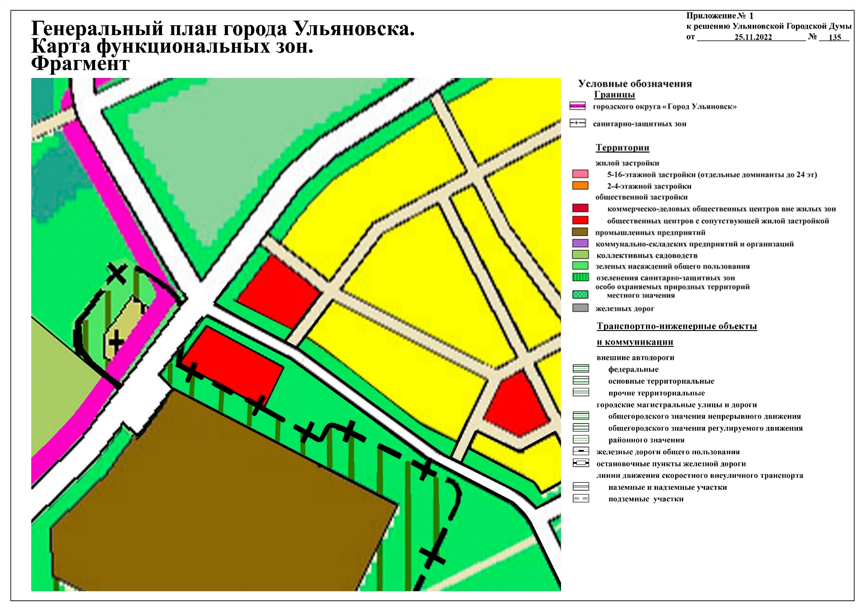
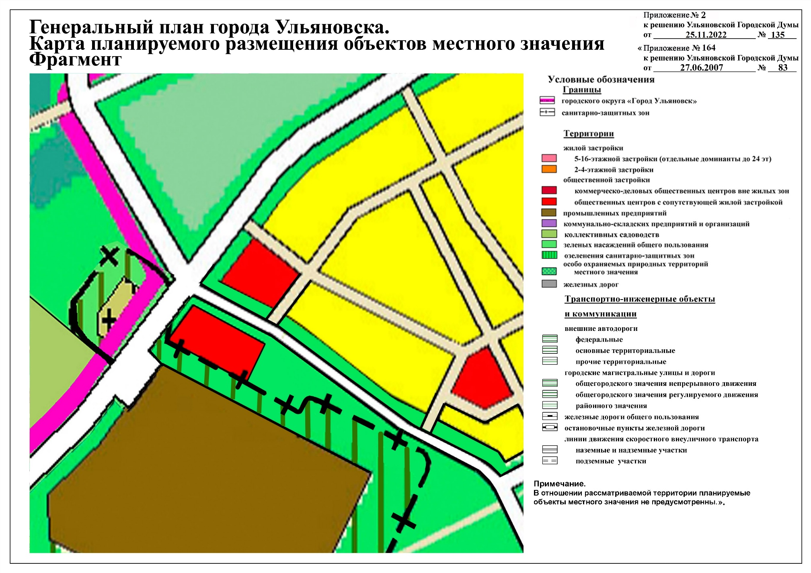
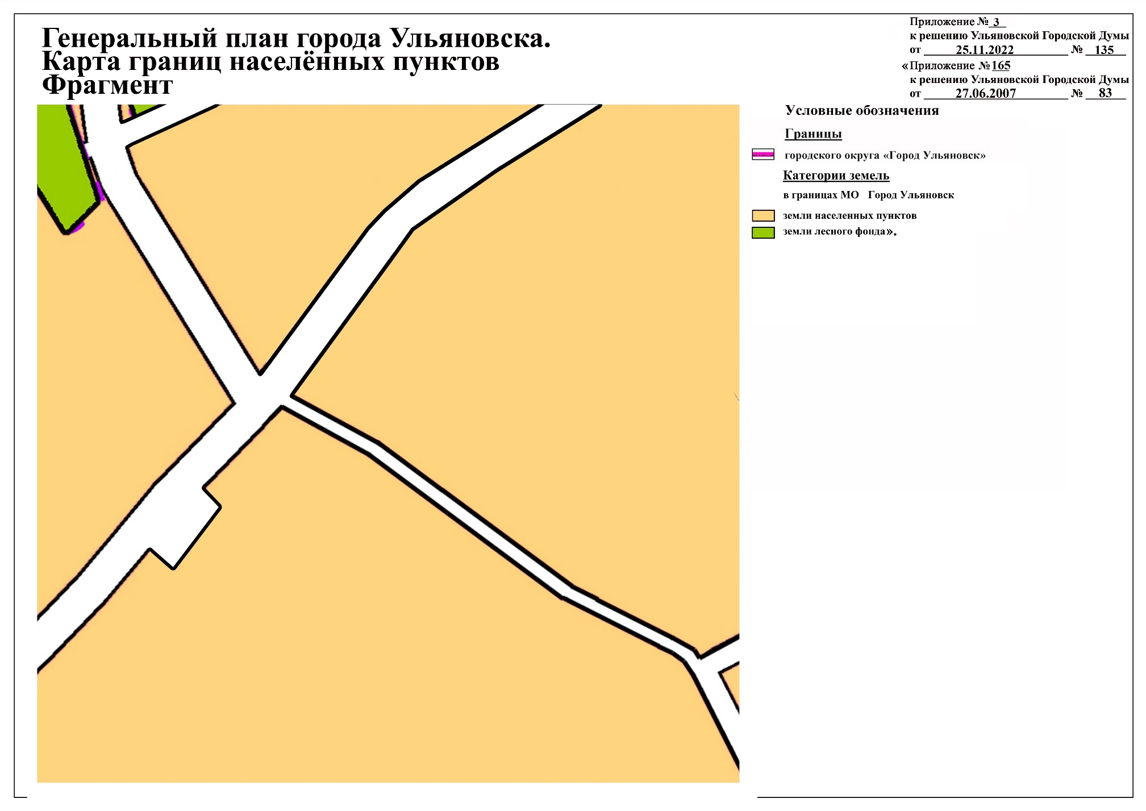

Приложение № 4
к решению Ульяновской Городской Думы
от 25.11.2022 № 135

«Приложение № . 166 .
к решению Ульяновской Городской Думы
от ____27.06.2007__________ № 83 .

Генеральный план города Ульяновска
Положение о территориальном планировании в части территории кадастрового квартала
73:24:041301 в Ленинском районе
города Ульяновска

Ульяновск, 2022 год
Оглавление
ВВЕДЕНИЕ 3

1. Цели и задачи проекта 4

2. СВЕДЕНИЯ О ВИДАХ, НАЗНАЧЕНИИ И НАИМЕНОВАНИЯХ ПЛАНИРУЕМЫХ ДЛЯ РАЗМЕЩЕНИЯ ОБЪЕКТОВ МЕСТНОГО ЗНАЧЕНИЯ ГОРОДСКОГО ОКРУГА, ИХ ОСНОВНЫЕ ХАРАКТЕРИСТИКИ, ИХ МЕСТОПОЛОЖЕНИЕ. 4

3. ПАРАМЕТРЫ ФУНКЦИОНАЛЬНЫХ ЗОН, СВЕДЕНИЯ О ПЛАНИРУЕМЫХ ДЛЯ РАЗМЕЩЕНИЯ НА НИХ ОБЪЕКТАХ ФЕДЕРАЛЬНОГО ЗНАЧЕНИЯ, ОБЪЕКТАХ РЕГИОНАЛЬНОГО ЗНАЧЕНИЯ, ОБЪЕКТАХ МЕСТНОГО ЗНАЧЕНИЯ. 5

ОСНОВНЫЕ ИСТОЧНИКИ ИНФОРМАЦИИ 6

ВВЕДЕНИЕ

Территориальное планирование развития муниципального образования «город Ульяновск» осуществляется посредством разработки градостроительной документации.
При разработке градостроительной документации необходимо руководствоваться Градостроительным кодексом Российской Федерации, другими федеральными законами и иными нормативными правовыми актами Российской Федерации, законами и иными правовыми актами субъектов Российской Федерации, федеральными градостроительными нормативами и правилами, нормативно-техническими документами в области градостроительства, государственными стандартами, региональными нормативами градостроительного проектирования, нормативными правовыми актами органов местного самоуправления и местными нормативами градостроительного проектирования.
Документы территориального планирования учитываются при комплексном решении вопросов социально-экономического развития, установления границ муниципального образования, принятия решений о переводе земель из одной категории в другую, планирования и организации рационального использования земель и их охраны, последующей разработке градостроительной документации других видов.

Цели и задачи проекта

В соответствии с Градостроительным кодексом Российской Федерации, а также исходя из совокупности социальных, экономических, экологических и иных факторов, обеспечения учета интересов граждан и их объединений, субъектов Российской Федерации и муниципальных образований внесение изменений в Генеральный план города Ульяновска устанавливает основные цели и задачи.
Проект подготовлен с целью разработки градостроительной стратегии на основе принципов устойчивого развития территорий и создания благоприятной среды обитания. Цель устойчивого развития градостроительной системы – сохранение и рациональное использование всех ресурсов в части территории проектирования.
Цель данного проекта – корректировка границ функциональной зоны «территории озеленения санитарно-защитных зон» с установлением границ функциональной зоны «территории общественных центров с сопутствующей жилой застройкой», в виду отсутствия на рассматриваемой территории существующих объектов и территорий в отношении которых необходимо установление санитарно-защитных зон и соответствующего функционального зонирования (озеленение санитарно-защитных зон).
В задачу внесения изменений в Генеральный план города Ульяновска входит разработка основных градостроительных мероприятий в части обеспечения последовательного экономического роста, предпосылок социальной стабильности, формировании благоприятной среды обитания.

2. СВЕДЕНИЯ О ВИДАХ, НАЗНАЧЕНИИ И НАИМЕНОВАНИЯХ ПЛАНИРУЕМЫХ ДЛЯ РАЗМЕЩЕНИЯ ОБЪЕКТОВ МЕСТНОГО ЗНАЧЕНИЯ ГОРОДСКОГО ОКРУГА, ИХ ОСНОВНЫЕ ХАРАКТЕРИСТИКИ, ИХ МЕСТОПОЛОЖЕНИЕ

Внесение изменений в Генеральный план города Ульяновска направлено на корректировку границ функциональной зоны «территории озеленения санитарно-защитных зон» с установлением границ функциональной зоны «территории общественных центров с сопутствующей жилой застройкой».
Корректировка границ осуществляется в отношении территории площадью 1,53га, расположенной севернее здания № 12 по Сельдинскому шоссе в Ленинском районе города Ульяновска (земельный участок с кадастровым номером 73:24:041301:126).
Проектируемая территория (земельный участок с кадастровым номером 73:24:041301:126) находится в собственности.
Размещение на проектируемой территории объектов местного значения не предусмотрено.
Действующим Генеральным планом города Ульяновска предусмотрено дальнейшее развитие инженерно-транспортной инфраструктуры территории муниципального образования «город Ульяновск» в виде планируемого размещения городской магистрали районного значения.
Проектное предложение предусматривает корректировку коридора планируемого размещения городской магистрали районного значения, исключающей наложение границ земельного участка с кадастровым номером 73:24:041301:126 на территорию перспективного развития инженерно-транспортной инфраструктуры за счет имеющихся свободных территорий, без изменения планировочного каркаса и заложенных перспективных направлений дальнейшего развития по решениям Генерального плана города Ульяновска, с обеспечением нормативных переходов и примыканий.
Проектом предусмотрено изменение санитарно-защитной зоны предприятия на основании решения Управления Федеральной службы по надзору в сфере защиты прав потребителей и благополучия человека по Ульяновской области от 29.09.2020 № 88 «Об установлении санитарно-защитной зоны Общества с ограниченной ответственностью «Шмиц Рус» по адресу: 432043, г. Ульяновск, Сельдинское шоссе, д. 12, земельный участок с кадастровым номером 73:24:041301:127».

3. ПАРАМЕТРЫ ФУНКЦИОНАЛЬНЫХ ЗОН, СВЕДЕНИЯ О ПЛАНИРУЕМЫХ ДЛЯ РАЗМЕЩЕНИЯ НА НИХ ОБЪЕКТАХ ФЕДЕРАЛЬНОГО ЗНАЧЕНИЯ, ОБЪЕКТАХ РЕГИОНАЛЬНОГО ЗНАЧЕНИЯ, ОБЪЕКТАХ МЕСТНОГО ЗНАЧЕНИЯ.

Параметры функциональных зон.

№№  п/п | Наименование функциональной зоны | Ориентировочная площадь, га
1 | Территории общественных центров с сопутствующей жилой застройкой | 1,53

Размещение на проектируемой территории объектов, федерального, регионального и местного значения не предусмотрено.

ОСНОВНЫЕ ИСТОЧНИКИ ИНФОРМАЦИИ

В основу разработки проекта внесения изменений в Генеральный план города Ульяновска положена следующая законодательная и методическая документация:
- Градостроительный кодекс Российской Федерации;
- Земельный кодекс Российской Федерации;
- Федеральный закон от 06.10.2003 № 131-ФЗ «Об общих принципах организации местного самоуправления в Российской Федерации»;
- Федеральный закон от 21.12.2004 № 172-ФЗ «О переводе земель или земельных участков из одной категории в другую»;

- СП 42.13330.2016. «Свод правил. Градостроительство. Планировка и застройка городских и сельских поселений. Актуализированная редакция СНиП 2.07.01-89*»;
- Федеральный закон от 10.01.2002 № 7-ФЗ «Об охране окружающей среды»;
- Федеральный закон от 27.12.2002 № 184-ФЗ «О техническом регулировании»;
- постановление Главного государственного санитарного врача Российской Федерации от 25.09.2007 № 74 «О введении в действие новой редакции санитарно-эпидемиологических правил и нормативов СанПиН 2.2.1/2.1.1.1200-03 «Санитарно-защитные зоны и санитарная классификация предприятий, сооружений и иных объектов»;
- СП 34.13330.2021. Свод правил. Автомобильные дороги. СНиП 2.05.02-85* (утверждён и введен в действие приказом Минстроя России от 09.02.2021 N 53/пр);
- решение Управления Федеральной службы по надзору в сфере защиты прав потребителей и благополучия человека по Ульяновской области от 29.09.2020 № 88 «Об установлении санитарно-защитной зоны Общества с ограниченной ответственностью «Шмиц Рус» по адресу: 432043, г. Ульяновск, Сельдинское шоссе, д. 12, земельный участок с кадастровым номером 73:24:041301:127».;
- Приказ Нижне-Волжского бассейнового водного управления Федерального агентства водных ресурсов от 03.08.2020 № 343 «Об установлении границ зон затопления и подтопления территорий, прилегающих к реке Свияга, в границах пос. Сельдь в г.Ульяновске Ульяновской области».».

_________________

